《可视化编程技术》实验报告

实验二：资源的应用

班级：23计算机科学与技术4班

姓名： 李凯涛

学号： 2023327100056

《可视化编程技术》实验报告
—— 实验二：资源的应用
班级：23计算机科学与技术 4班 姓名： 李凯涛 学号：2023327100056
一、实验目的和要求
1、 使用API函数编制包含各种资源的Windows应用程序；
2、 实现Windows应用程序对键盘与鼠标的响应。
二、实验内容 :
1、问题描述：
- 创建一个菜单，其中有三个菜单项，分别为“文件”、“计算”和“帮助”，其中，“文件”菜单项包含“打开”、“保存”、“画图”、“退出”等菜单选项；“计算”菜单包含“总和”、“方差”、“均方根”等菜单选项；“帮助”菜单项包含“计算总和帮助”、“计算方差帮助”和“计算均方根帮助”以及“关于”等项 。
- 若单击“画图”菜单项，则绘出下图图形。
- 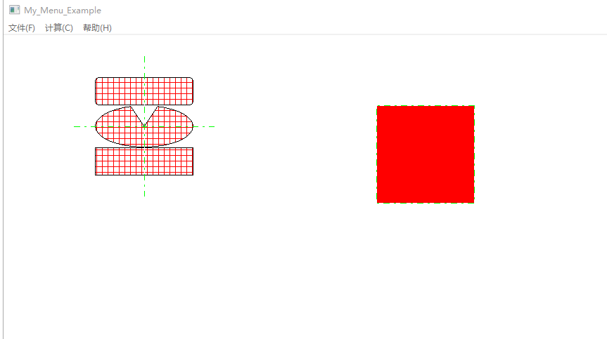

- 若在用户区内按下鼠标左键，则动态创建一个包括“删除计算总和”、“添加计算平均值”和“修改计算均方差”三个菜单项的弹出式菜单，由此菜单控制“计算”菜单中菜单项删除、添加与修改。（要求新的弹出式菜单开始时不可用，按下右键后变为可用。） 单击“修改计算均方差”菜单项后，“计算”菜单下的“计算均方差”项改为“线性拟合”，单击“添加计算平均值”菜单项后，“计算”菜单中添加上了“计算平均值”菜单项 。
 将光标设定为自己名字中的某个字、图标设定为自己名字中的另一个字。
2、应用程序中所用到的资源、消息，简介主要函数的功能；
3、程序实现 4、操作结果
三、程序代码(所有，包括资源文件的可视编辑图)
// main.cpp : 定义应用程序的入口点。
//

#include "framework.h"
#include "resource.h"

#define MAX_LOADSTRING 100

HINSTANCE hInst;
WCHAR szTitle[MAX_LOADSTRING];
WCHAR szWindowClass[MAX_LOADSTRING];

ATOM MyRegisterClass(HINSTANCE hInstance);
BOOL InitInstance(HINSTANCE, int);
LRESULT CALLBACK WndProc(HWND, UINT, WPARAM, LPARAM);
INT_PTR CALLBACK About(HWND, UINT, WPARAM, LPARAM);
static bool g_bDrawGraph = false;

int APIENTRY wWinMain(_In_ HINSTANCE hInstance,
_In_opt_ HINSTANCE hPrevInstance,
_In_ LPWSTR lpCmdLine,
_In_ int nCmdShow)
{
UNREFERENCED_PARAMETER(hPrevInstance);
UNREFERENCED_PARAMETER(lpCmdLine);

LoadStringW(hInstance, IDS_APP_TITLE, szTitle, MAX_LOADSTRING);
LoadStringW(hInstance, IDC_MY2023327100056, szWindowClass, MAX_LOADSTRING);
MyRegisterClass(hInstance);

if (!InitInstance(hInstance, nCmdShow))
{
return FALSE;
}

HACCEL hAccelTable = LoadAccelerators(hInstance, MAKEINTRESOURCE(IDC_MY2023327100056));

MSG msg;
while (GetMessage(&msg, nullptr, 0, 0))
{
if (!TranslateAccelerator(msg.hwnd, hAccelTable, &msg))
{
TranslateMessage(&msg);
DispatchMessage(&msg);
}
}

return (int)msg.wParam;
}

ATOM MyRegisterClass(HINSTANCE hInstance)
{
WNDCLASSEXW wcex = { sizeof(WNDCLASSEX) };
wcex.style = CS_HREDRAW | CS_VREDRAW;
wcex.lpfnWndProc = WndProc;
wcex.hInstance = hInstance;
wcex.hIcon = LoadIcon(hInstance, MAKEINTRESOURCE(IDI_MY2023327100056));
wcex.hCursor = LoadCursorFromFile(L"C:\\Users\\30868\\Desktop\\kai.cur");
wcex.hbrBackground = (HBRUSH)(COLOR_WINDOW + 1);
wcex.lpszMenuName = nullptr;
wcex.lpszClassName = szWindowClass;
wcex.hIconSm = LoadIcon(wcex.hInstance, MAKEINTRESOURCE(IDI_SMALL));

return RegisterClassExW(&wcex);
}

BOOL InitInstance(HINSTANCE hInstance, int nCmdShow)
{
hInst = hInstance;

HWND hWnd = CreateWindowW(szWindowClass, szTitle, WS_OVERLAPPEDWINDOW,
CW_USEDEFAULT, 0, CW_USEDEFAULT, 0, nullptr, nullptr, hInstance, nullptr);

if (!hWnd)
{
return FALSE;
}

HMENU hMenu = CreateMenu();
HMENU hFileMenu = CreatePopupMenu();
AppendMenuW(hFileMenu, MF_STRING, 1001, L"打开");
AppendMenuW(hFileMenu, MF_STRING, 1002, L"保存");
AppendMenuW(hFileMenu, MF_STRING, 1003, L"画图");
AppendMenuW(hFileMenu, MF_STRING, 1004, L"退出");
AppendMenuW(hMenu, MF_POPUP, (UINT_PTR)hFileMenu, L"文件");

HMENU hCalcMenu = CreatePopupMenu();
AppendMenuW(hCalcMenu, MF_STRING, 2001, L"总和");
AppendMenuW(hCalcMenu, MF_STRING, 2002, L"方差");
AppendMenuW(hCalcMenu, MF_STRING, 2003, L"均方根");
AppendMenuW(hMenu, MF_POPUP, (UINT_PTR)hCalcMenu, L"计算");

HMENU hHelpMenu = CreatePopupMenu();
AppendMenuW(hHelpMenu, MF_STRING, 3001, L"计算总和帮助");
AppendMenuW(hHelpMenu, MF_STRING, 3002, L"计算方差帮助");
AppendMenuW(hHelpMenu, MF_STRING, 3003, L"计算均方根帮助");
AppendMenuW(hHelpMenu, MF_STRING, IDM_ABOUT, L"关于");
AppendMenuW(hMenu, MF_POPUP, (UINT_PTR)hHelpMenu, L"帮助");

SetMenu(hWnd, hMenu);

ShowWindow(hWnd, nCmdShow);
UpdateWindow(hWnd);

return TRUE;
}

LRESULT CALLBACK WndProc(HWND hWnd, UINT message, WPARAM wParam, LPARAM lParam)
{
switch (message)
{
case WM_RBUTTONDOWN:
{
POINT pt;
pt.x = LOWORD(lParam);
pt.y = HIWORD(lParam);
ClientToScreen(hWnd, &pt);
HMENU hPopup = CreatePopupMenu();
AppendMenuW(hPopup, MF_STRING, 4001, L"删除计算总和");
AppendMenuW(hPopup, MF_STRING, 4002, L"添加计算平均值");
AppendMenuW(hPopup, MF_STRING, 4003, L"修改计算均方差");
TrackPopupMenu(hPopup, TPM_LEFTALIGN | TPM_RIGHTBUTTON, pt.x, pt.y, 0, hWnd, NULL);
DestroyMenu(hPopup);
}
break;

case WM_COMMAND:
{
int wmId = LOWORD(wParam);
switch (wmId)
{
case 1001:
MessageBoxW(hWnd, L"打开菜单项被点击", L"信息", MB_OK);
break;
case 1002:
MessageBoxW(hWnd, L"保存菜单项被点击", L"信息", MB_OK);
break;
case 1003:
g_bDrawGraph = true;
InvalidateRect(hWnd, NULL, TRUE);
UpdateWindow(hWnd);
break;
case 1004:
DestroyWindow(hWnd);
break;
case 2001:
MessageBoxW(hWnd, L"总和菜单项被点击", L"信息", MB_OK);
break;
case 2002:
MessageBoxW(hWnd, L"方差菜单项被点击", L"信息", MB_OK);
break;
case 2003:
MessageBoxW(hWnd, L"均方根菜单项被点击", L"信息", MB_OK);
break;
case 2004:
MessageBoxW(hWnd, L"计算平均值菜单项被点击", L"信息", MB_OK);
break;
case 2005:
MessageBoxW(hWnd, L"线性拟合菜单项被点击", L"信息", MB_OK);
break;
case 3001:
MessageBoxW(hWnd, L"计算总和帮助菜单项被点击", L"信息", MB_OK);
break;
case 3002:
MessageBoxW(hWnd, L"计算方差帮助菜单项被点击", L"信息", MB_OK);
break;
case 3003:
MessageBoxW(hWnd, L"计算均方根帮助菜单项被点击", L"信息", MB_OK);
break;
case IDM_ABOUT:
DialogBox(hInst, MAKEINTRESOURCE(IDD_ABOUTBOX), hWnd, About);
break;
case 4001:
{
HMENU hMenu = GetMenu(hWnd);
if (hMenu)
{
HMENU hCalcMenu = GetSubMenu(hMenu, 1);
if (hCalcMenu)
{
DeleteMenu(hCalcMenu, 2001, MF_BYCOMMAND);
DrawMenuBar(hWnd);
}
}
}
break;
case 4002:
{
HMENU hMenu = GetMenu(hWnd);
if (hMenu)
{
HMENU hCalcMenu = GetSubMenu(hMenu, 1);
if (hCalcMenu)
{
AppendMenuW(hCalcMenu, MF_STRING, 2004, L"计算平均值");
DrawMenuBar(hWnd);
}
}
}
break;
case 4003:
{
HMENU hMenu = GetMenu(hWnd);
if (hMenu)
{
HMENU hCalcMenu = GetSubMenu(hMenu, 1);
if (hCalcMenu)
{
ModifyMenuW(hCalcMenu, 2002, MF_BYCOMMAND | MF_STRING, 2005, L"线性拟合");
DrawMenuBar(hWnd);
}
}
}
break;
default:
return DefWindowProc(hWnd, message, wParam, lParam);
}
}
break;

case WM_PAINT:
{
PAINTSTRUCT ps;
HDC hdc = BeginPaint(hWnd, &ps);
if (g_bDrawGraph) {
// 创建自定义绘图工具
HBRUSH hRedHatchBrush = CreateHatchBrush(HS_CROSS, RGB(255, 0, 0));
HBRUSH hRedSolidBrush = CreateSolidBrush(RGB(255, 0, 0)); // 红色斜交叉线填充
HPEN hBlackPen = CreatePen(PS_SOLID, 1, RGB(0, 0, 0)); // 黑色轮廓笔
HPEN hGreenGlowPen = CreatePen(PS_SOLID, 2, RGB(0, 255, 127)); // 荧光绿边框笔（使用春绿色）

//---- 修改原始图形填充和轮廓 ----
// 1. 绘制上方圆角矩形（网状填充+黑边）
SelectObject(hdc, hRedHatchBrush); // 载入红色网格填充
SelectObject(hdc, hBlackPen); // 载入黑色轮廓笔
// 1. 上方圆角矩形（高度25）
RoundRect(hdc, 250, 200, 300, 225, 20, 20); // y: 200~225

// 2. 中间饼图（高度100，紧接上方矩形）
Pie(hdc, 250, 225, 300, 325, 260, 225, 290, 225); // y: 225~325

// 3. 下方矩形（高度55，紧接饼图）
Rectangle(hdc, 250, 325, 300, 380); // y: 325~380

// 1. 定义荧光绿虚线画笔
HPEN hGreenDashPen = CreatePen(PS_DOT, 1, RGB(0, 255, 127));

// 2. 计算饼图中心坐标
int pieCenterX = (250 + 300) / 2; // x = (left + right) / 2
int pieCenterY = (225 + 325) / 2; // y = (top + bottom) / 2

// 3. 绘制十字虚线（超出图形范围）
HPEN hOldPen = (HPEN)SelectObject(hdc, hGreenDashPen);
MoveToEx(hdc, 200, pieCenterY, NULL); // 水平线左端
LineTo(hdc, 350, pieCenterY); // 水平线右端
MoveToEx(hdc, pieCenterX, 180, NULL); // 垂直线上端
LineTo(hdc, pieCenterX, 400); // 垂直线下端
SelectObject(hdc, hOldPen);

//---- 新增右侧荧光绿边框方块 ----
SelectObject(hdc, hRedSolidBrush);
SelectObject(hdc, hGreenGlowPen); // 荧光绿边框
Rectangle(hdc, 350, 200, 500, 375); // 右侧方块坐标（X从310开始）

// 恢复默认工具（重要！防止资源泄漏）

// 最后释放自定义GDI对象
DeleteObject(hRedHatchBrush);
DeleteObject(hRedSolidBrush);
DeleteObject(hBlackPen);
DeleteObject(hGreenGlowPen);
DeleteObject(hGreenDashPen);
}
EndPaint(hWnd, &ps);
}
break;

case WM_DESTROY:
PostQuitMessage(0);
break;

default:
return DefWindowProc(hWnd, message, wParam, lParam);
}
return 0;
}

INT_PTR CALLBACK About(HWND hDlg, UINT message, WPARAM wParam, LPARAM lParam)
{
UNREFERENCED_PARAMETER(lParam);
switch (message)
{
case WM_INITDIALOG:
return (INT_PTR)TRUE;

case WM_COMMAND:
if (LOWORD(wParam) == IDOK || LOWORD(wParam) == IDCANCEL)
{
EndDialog(hDlg, LOWORD(wParam));
return (INT_PTR)TRUE;
}
break;
}
return (INT_PTR)FALSE;
}

四、运行结果及分析
- 创建一个菜单，其中有三个菜单项，分别为“文件”、“计算”和“帮助”，其中，“文件”菜单项包含“打开”、“保存”、“画图”、“退出”等菜单选项；“计算”菜单包含“总和”、“方差”、“均方根”等菜单选项；“帮助”菜单项包含“计算总和帮助”、“计算方差帮助”和“计算均方根帮助”以及“关于”等项 。
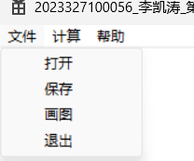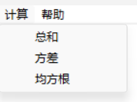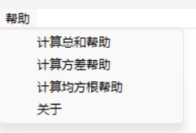
- 若单击“画图”菜单项，则绘出下图图形。
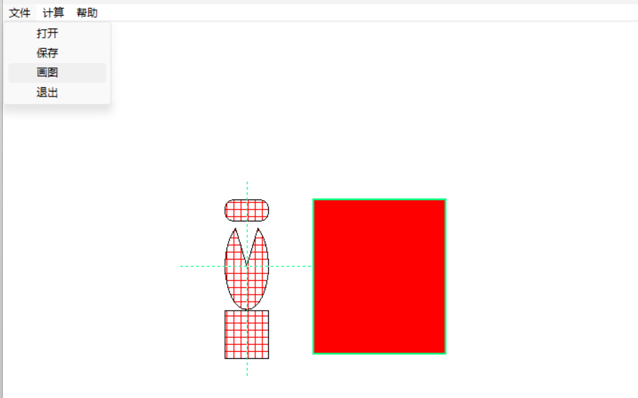
- 若在用户区内按下鼠标左键，则动态创建一个包括“删除计算总和”、“添加计算平均值”和“修改计算均方差”三个菜单项的弹出式菜单，由此菜单控制“计算”菜单中菜单项删除、添加与修改。（要求新的弹出式菜单开始时不可用，按下右键后变为可用。） 单击“修改计算均方差”菜单项后，“计算”菜单下的“计算均方差”项改为“线性拟合”，单击“添加计算平均值”菜单项后，“计算”菜单中添加上了“计算平均值”菜单项 。
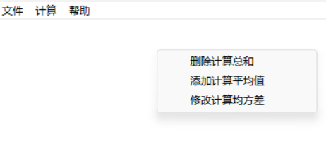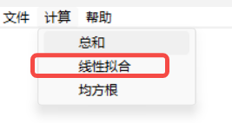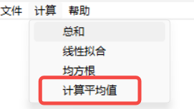
 将光标设定为自己名字中的某个字、图标设定为自己名字中的另一个字。
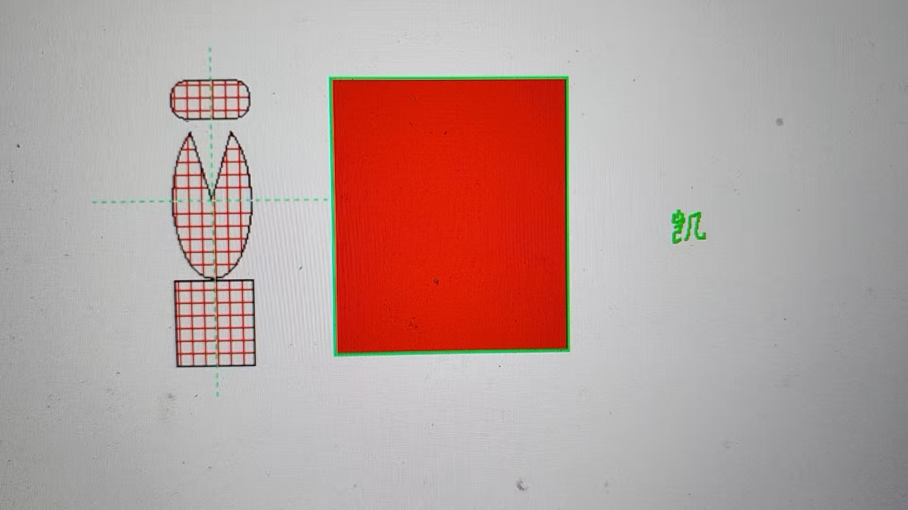

五、实验心得
1、 实验通过Windows API实现了以下功能：
自定义图形绘制：包括圆角矩形、饼图、矩形，并应用了红色网格填充、荧光绿虚线十字线等效果。
菜单交互：通过点击“画图”菜单项触发图形绘制，掌握了InvalidateRect和UpdateWindow的用法。
资源管理：正确创建和释放GDI对象（画笔、画刷），避免内存泄漏。

2、GDI绘图基础
使用CreatePen和CreateHatchBrush自定义线条样式和填充模式。
关键函数：RoundRect（圆角矩形）、Pie（饼图）、Rectangle（矩形）。
坐标计算：通过几何中心点绘制十字虚线，确保精准对齐。
3、消息驱动机制
WM_PAINT消息的自动触发与手动触发（通过InvalidateRect）。
菜单项响应（WM_COMMAND）与绘图逻辑的绑定。

4、遇到的问题与解决方案
问题1：图形重叠或间距异常
现象：初始代码中下方矩形与饼图存在空白间隙。
解决：重新计算Y坐标，确保RoundRect终点（y=225）等于Pie起点（y=225），Pie终点（y=325）等于Rectangle起点（y=325）。
问题2：点击菜单无绘图响应
现象：直接调用WM_PAINT代码无效。
解决：学习到必须通过InvalidateRect触发系统重绘消息，而非直接调用绘图函数。
问题3：荧光绿十字线未显示
原因：未保存和恢复原始画笔（SelectObject返回值未处理）。
修复：添加HPEN hOldPen保存旧画笔，绘图完成后恢复。
5. 实验收获
深入理解Windows消息循环
认识到GUI程序是“事件驱动”的，任何界面更新需通过消息机制触发。
GDI对象管理的重要性
实践中因遗漏DeleteObject导致资源泄漏，通过调试工具发现后，养成了“创建即规划释放”的习惯。
模块化编程思维
将绘图代码封装在WM_PAINT中，通过标志位控制是否执行，提升了代码可维护性。

